ООО «Турцентр-ЭКСПО» г. Белгород, ул. Щорса, 64 а, III этаж
Остановка ТРЦ «Сити Молл Белгородский»
www.turcentr31.ru т./ф: (4722) 28-90-40; тел: (4722) 28-90-45; +7-951-769-21-41

ЛЕРМОНТОВО, «ВСТРЕЧА» Лето 2022

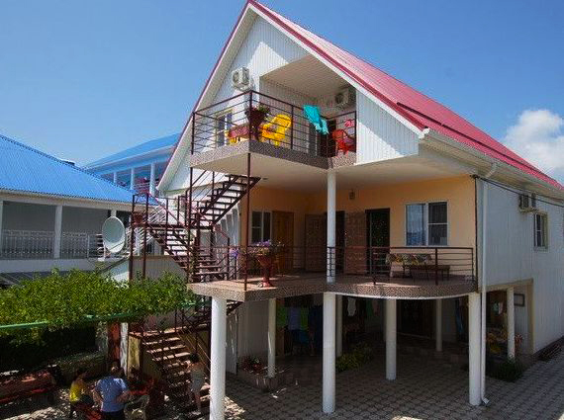 Гостевой дом «Встреча» расположен в тихом центре курортного посёлка Лермонтово, Туапсинского района, в минутах ходьбы от аквапарка. Сам поселок небольшой и компактный, но уже многие годы здесь отдыхают тысячи людей. Лермонтово примечателен своим пляжем, называется он «Золотой берег». В Лермонтово много магазинов, вещевые и продуктовые рынки, дискобары, клубы, кафе, летний кинотеатр, почта, отделение Сбербанка России. Просторная территория гостевого дома «Встреча» с автостоянкой для транспорта, местом для отдыха, где есть мангал для приготовления шашлыка. На территории два корпуса. Организуются поездки на экскурсии прямо с гостевого дома.

Размещение: «Стандарт» 2-х, 3-х, 4-х местные номера с удобствами (WC, душ, ТВ, холодильник, двуспальная кровать, тумбочки, столик, шкаф, стул).
Пляж: 7-10 мин - песчаный.
Питание: на 1 этаже есть просторная кухня-столовая.
Дети: до 5 лет на одном месте с родителями -6650 руб., до 12 лет скидка на проезд – 200 руб.

Стоимость тура на 1 человека (7 ночей)

Размещение  Заезды | СТАНДАРТ
 | 2-х мест.  с удоб. с кондиц. | 3-х мест.  с удоб. | 4-х мест.  с удоб.
30.05.-08.06. | 8750 | 8400 | 8400
06.06.-15.06. | 8950 | 8600 | 8600
13.06.-22.06. | 9550 | 8950 | 8950
20.06.-29.06. | 10450 | 9650 | 9250
27.06.-06.07. | 10700 | 10100 | 9750
04.07.-13.07. | 10700 | 10100 | 9750
11.07.-20.07. | 10950 | 10300 | 9950
18.07.-27.07. | 10950 | 10300 | 9950
25.07.-03.08. | 10950 | 10300 | 9950
01.08.-10.08. | 10950 | 10300 | 9950
08.08.-17.08. | 10950 | 10300 | 9950
15.08.-24.08. | 10950 | 10300 | 9950
22.08.-31.08. | 10750 | 10100 | 9750
29.08.-07.09. | 10400 | 9650 | 9250
05.09.-14.09. | 9550 | 8950 | 8950
12.09.-21.09. | 8950 | 8600 | 8600
19.09.-28.09. | 8750 | 8400 | 8400
В стоимость входит: проезд на автобусе, проживание в номерах выбранной категории, сопровождение, страховка от несчастного случая.
Курортный сбор за доп. плату.

Выезд из Белгорода еженедельно по понедельникам.
Хочешь классно отдохнуть – отправляйся с нами в путь!!!!

